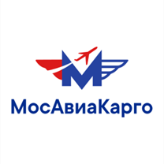

Реквизиты ООО «Мос-Авиа-Карго»
Наименование компании: ООО «Мос-Авиа-Карго»
Генеральный директор: Пинков Алексей Александрович

ИНН 7709888491 КПП 770901001 ОКПО 37169797 ОКВЭД 63.40 ОГРН 1117746850539
Адрес офиса: Московская область, г. Домодедово, Каширское шоссе, д.7, оф. 1
Юридический/Почтовый адрес: 109147, г. Москва, Марксистская,9,98

Банковские реквизиты:
Банк: Филиал «Центральный» Банка ВТБ (ПАО)
Р/с 407 028 102 012 400 005 00
К/с 301 018 101 452 500 004 11
БИК 044525411
Филиал «Центральный» Банка ВТБ (ПАО)

Телефон: 8-910-003-22-11
Email: mos-avia-cargo@mail.ru

